“Literatura”
Organización semanal.
Lunes 10-8 | Martes 11-8 | Miércoles 12-8 | Jueves 13-8 | Viernes 14-8
Grupo B | Grupo A | Grupo B | Grupo A | Todo el grupo
Lengua y Literatura | Lengua y Literatura | Sociales | Sociales | Proyecto
Terminado el y enviado por correo el trabajo N°18 para corrección.  Sí se envía por correo. | Terminado el y enviado por correo el trabajo N°18 para corrección.  Sí se envía por correo. | Todas las actividades del trabajo Nº14 terminadas para hacer la puesta en común en la clase de Zoom.  No se envían por correo. | Todas las actividades del trabajo Nº14 terminadas para hacer la puesta en común en la clase de Zoom.  No se envían por correo. | Compartiremos los avances que cada grupo tenga sobre el tema que le toca trabajar para la primera publicación del diario.

Finalización del libro: “El espejo africano”
En las clases anteriores de literatura leímos hasta la página 48. Les adjunto el índice para que se puedan guiar para realizar las actividades.
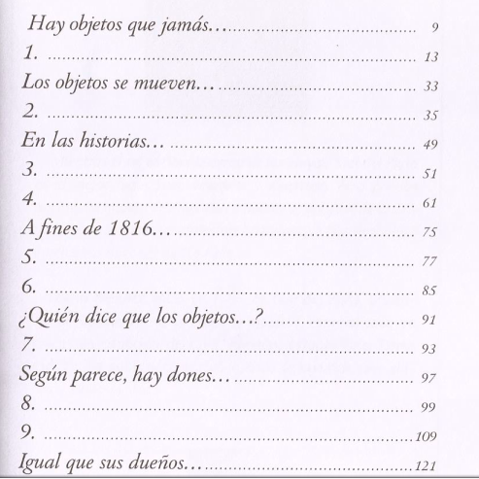

- Leé los capítulos que faltan y completá un cuadro para cada uno de ellos.
3 | En las historias
Lugar
Personajes
Resumen

Opinión

4 | En las historias
Lugar
Personajes
Resumen

Opinión

5 | A fines de 1816
Lugar
Personajes
Resumen

Opinión

6 | A fines de 1816
Lugar
Personajes
Resumen

Opinión

7 | ¿Quién dice que los objetos?
Lugar
Personajes
Resumen

Opinión

8 | Según parece hay dones.
Lugar
Personajes
Resumen

Opinión

9 | Según parece hay dones.
Lugar
Personajes
Resumen

Opinión

- Seleccioná el personaje que más te llamó la atención del libro, dibújalo, describilo y explicá por qué lo elegiste.

